Frage der Woche
Kooperation mit dem Verlag Handwerk und Technik

1) Welche der folgenden Produkte zählen zu den Milchprodukten?
- Haferdrink
- Quark
- Kefir
- Margarine
- Veganes Eis

2) Wie lange können die folgenden Milchsorten gelagert werden? Beginnen Sie mit der kürzesten Lagerdauer.
Frischmilch < ESL-Milch < H-Milch

3) Ordnen Sie den Milchsorten den korrekten Fettgehalt zu.
Vollmilch | 3,5 bis 4,2 % Fettgehalt
Fettarme Milch | 1,5 bis 1,8 % Fettgehalt
Magermilch | Max. 0,5 % Fettgehalt

4) Welche Kohlenhydrate werden bei einer Laktoseintoleranz mangelhaft verdaut?
- Haushaltszucker
- Milchzucker
- Fruchtzucker
- Stärke

5) Welche Aufgaben haben Ballaststoffe im Körper?
- Binden Wasser
- Helfen Körpergewicht aufzubauen
- Kalorienarmes Süßungsmittel
- Verbessern die Verdauung
- Verlängern das Sättigungsgefühl

6) Sortieren Sie die folgenden Lebensmittel nach dem Ballaststoffgehalt. Beginnen Sie mit dem Lebensmittel mit der geringsten Menge.
100 g Banane (1,8 g) < 100 g Apfel (2,0 g) < 100 g Mandeln (11,25 g) < 100 g Linsen (17,0 g) < 100 g Leinsamen (39 g)

7) Wieviel Gramm Ballaststoffe empfiehlt die Deutsche Gesellschaft für Ernährung (DGE) Erwachsenen täglich mindestens zu essen?
- 5 g
- 20 g
- 30 g
- 50 g

8) Sie möchten Kartoffelklöße selbst zubereiten. Welchen Kochtyp sollten die Kartoffeln hierfür haben?
- Mehligkochend
- Festkochend
- Vorwiegend festkochend

9) Welche der folgenden Garmethoden für Kartoffeln sind nährstoffschonend?
- Frittieren
- Dämpfen
- Geschält in viel Wasser kochen
- In der Schale kochen

10) Zuviel Zucker ist ungesund. Damit auf der Packung der Zucker nicht so auffällt, werden oft andere Bezeichnungen gewählt. Bei welchen der folgenden Stoffe handelt es sich um Zucker?
- Maissirup
- Dextrose
- Maltodextrin
- Invertzuckersirup

11) Nennen Sie fünf Lebensmittel, die gute Eiweißquellen in der Ernährung sind.
- Hülsenfrüchte: Linsen, Sojabohnen, Kichererbsen
- Fleisch: mageres Rind
- Fisch: Lachs
- Milchprodukte: Vollmilch, Quark
- Getreide: Haferflocken
12) An dem Aufdruck eines Eies lässt sich die Haltungsform erkennen. Ordnen Sie den Zahlen die richtige Haltungsform zu.
0 | Käfighaltung/Kleingruppen
1 | ökologische Erzeugung
2 | Freilandhaltung
3 | Bodenhaltung

Lösung
0 | ökologische Erzeugung
1 | Freilandhaltung
2 | Bodenhaltung
3 | Käfighaltung/Kleingruppen

Bei Fleisch wird oftmals die Haltungsform gekennzeichnet. Die freiwillige Kennzeichnung des Handels wird auf fünf Stufen umgestellt. Ordnen Sie den Zahlen die korrekte Haltungsform zu.
1 | Auslauf/Weide
2 | Frischluftstall
3 | Bio
4 | Stallhaltung
5 | Stall und Platz

Lösung
1 | Stallhaltung
2 | Stall und Platz
3 | Frischluftstall
4 | Auslauf/Weide
5 | Bio

13) Fette erfüllen wichtige Aufgaben im Körper. Welche der folgenden Funktionen gehören dazu?
- Wichtig für die Aufnahme fettlöslicher Vitamine.
- Sorgt für einen angenehmen Körpergeruch.
- Energiespeicher in Leber, Muskulatur und Haut.
- Kälteisolation

14) Welche der folgenden Fettsäuren sind für den Menschen essenziell?
- Linolensäure
- Ölsäure
- Linolsäure
- Palmitinsäure
15) LDL-Cholesterin erhöht das Risiko für Herz-Kreislauf-Erkrankungen. Welche der folgenden Lebensweisen, können zu einer Erhöhung des LDL-Cholesterins beitragen?
- Morgendliches Duschen
- Regelmäßiger Sport
- Verzehr dunkelgrüner Gemüsesorten
- Ernährung mit vielen gesättigten Fettsäuren und Transfettsäuren

16) Welche der folgenden Garmethoden eignen sich für die Zubereitung von Fisch?
- Blanchieren
- Dünsten
- Braten
- Grillen

17) Ordnen Sie den folgenden Vitaminen ihre Aufgaben im menschlichen Körper zu.
Vitamin E | Schutz der Zellen
Vitamin D | Knochenstabilität
Vitamin K | Blutgerinnung, Knochenstoffwechsel
Vitamin A | Zellaufbau, Sehvermögen

18) Calcium ist ein wichtiges Mineral z. B. für den Knochen- und Zahnaufbau. Welche der folgenden Lebensmittel enthalten viel Calcium?
- Milch
- Käse, Yoghurt und Quark
- Roggenvollkornbrot
- Distelöl

19) Welche der folgenden Eigenschaften treffen auf Zuckeraustauschstoffe zu?
- Haben eine vielfache Süßkraft von Haushaltszucker.
- Die Süßkraft entspricht etwa dem von Haushaltszucker.
- Können bei übermäßigem Verzehr zu Durchfall führen.
- Für die Verstoffwechselung wird Insulin benötigt.

20) Ordnen Sie die Zusatzstoffe den entsprechenden E-Nummern zu.
E 100‒E 180 | Geschmacksverstärker
E 200‒E 330 | Farbstoffe
E 620‒E 640 | Konservierungsstoffe

Lösung
E 100‒E 180 | Farbstoffe
E 200‒E 330 | Konservierungsstoffe
E 620‒E 640 | Geschmacksverstärker

21) Für das Andicken von Flüssigkeiten werden Verdickungsmittel eingesetzt. Welche der folgenden Verdickungsmittel eignen sich für Vegetarier?
- Gelatine
- Agar-Agar
- Johannisbrotkernmehl
- Obstpektine

22) Unsere Ernährung hat Einfluss auf den Klimawandel. Welche der folgenden Lebensmittel erzeugen weniger als 10 kg CO₂ pro Kilogramm produziertem Lebensmittel?
- Regionales Schweinefleisch
- Spargel aus Peru
- Regionaler Spargel
- Kartoffeln

23) Convenience-Produkte sind vielseitig einsetzbar und schnell zuzubereiten. Ordnen Sie die folgenden Lebensmittel den verschiedenen Stufen der Convenience-Produkte zu.
Küchenfertig | Teigwaren, Tiefkühlgemüse, paniertes gewürztes Fleisch
Garfertig | Fertigsalat, Salatsoßen, Obstkonserven
Aufbereitungsfertig | Geputztes Gemüse, zerlegtes Fleisch
Regenerierfertig | Fertiggerichte, Menükomponenten
Verzehr- und tischfertig | Puddingpulver, Instantsoßen

Lösung
Küchenfertig | Geputztes Gemüse, zerlegtes Fleisch
Garfertig | Teigwaren, Tiefkühlgemüse, paniertes gewürztes Fleisch
Aufbereitungsfertig | Puddingpulver, Instantsoßen
Regenerierfertig | Fertiggerichte, Menükomponenten
Verzehr- und tischfertig | Fertigsalat, Salatsoßen, Obstkonserven

24) Welche der folgenden Produkte eignen sich für eine vegane Ernährung?
- Honig
- Haferdrink
- Seitan
- Milch

25) Was benötigen Sie für ein Grundgedeck zum Frühstück? Bitte wählen Sie die korrekte Liste aus.
- Mittelteller, Wasserglas, Messer, Kaffeelöffel, Serviette
- Mittelteller, Untertasse, Kaffeetasse, Messer, Kaffeelöffel, Serviette
- Großer Teller, Wasserglas, Messer, Gabel, Esslöffel, Kaffeelöffel, Serviette
- Großer Teller, Rotweinglas, Weißweinglas, Messer, Gabel, Esslöffel, Kaffeelöffel, Serviette

26) Bitte rechnen Sie die angegeben Kilogramm in Gramm um:
¼ kg = 250 g
½ kg = 500 g
3,5 kg = 3500 g
1,25 kg = 1250 g

27) Bitte rechnen Sie die angegeben Liter in Milliliter um:
⅛ Liter = 125 ml
⅜ Liter = 375 ml
0,5 Liter = 500 ml
2,25 Liter = 2250 ml

28) Welche Faktoren gehören zum Sinner‘schen Kreis? Bitte wählen Sie die richtige Antwort aus.
- Chemie
- Duft
- Temperatur
- Mechanik
- Zeit

29) Ordnen Sie die Tätigkeiten den verschiedenen Reinigungsarten zu.
Reinigungsarten: Sichtreinigung, Unterhaltsreinigung, Grundreinigung
Tätigkeiten: Aufräumen, Lampen abnehmen und reinigen, Staubwischen, Fußboden reinigen, Schränke ausräumen und auswischen, Lüften, Heizkörper außen und innen reinigen, Abfalleimer leeren, Türgriffe reinigen, Gardinen abnehmen und waschen, Möbel feucht abwischen.

Lösung
Sichtreinigung | Unterhaltsreinigung | Grundreinigung
Lüften,  Abfalleimer leeren,  Aufräumen | Staubwischen,  Fußboden reinigen,  Möbel feucht abwischen,  Türgriffe reinigen | Schränke ausräumen und auswischen,  Heizkörper außen und innen reinigen,  Lampen abnehmen und reinigen,  Gardinen abnehmen und waschen.

30) Welche der folgenden Verfahren gehören zu den Trockenreinigungsverfahren?
- Staubsaugen
- Nebelfeucht wischen
- Fegen
- Reinigung mit Trockenmopp
- Reinigung mit Sprühextraktionsgerät

31) Sie möchten in einem Raum Staub wischen. In welche Richtung führen Sie die Arbeiten aus?
- Von unten nach oben
- Von links unten nach rechts oben
- Von rechts unten nach links oben
- Von oben nach unten

32) Mit einer Desinfektion werden Mikroorganismen abgetötet, bzw. inaktiviert oder entfernt, sodass sie Menschen nicht mehr gefährlich werden können. Es werden chemische und physikalische Desinfektionsverfahren unterschieden. Ordnen Sie die folgenden Methoden den Desinfektionsverfahren zu: Desinfektionsmittel, Gammastrahlung (γ-Strahlung), Filtern, Erhitzen, Waschen mit Desinfektionswaschmittel, Waschen bei 95 °C, UV-Strahlung.
chemische Desinfektionsverfahren | physikalische Desinfektionsverfahren

Lösung
chemische Desinfektionsverfahren | physikalische Desinfektionsverfahren
Desinfektionsmittel, Waschen mit Desinfektionswaschmittel | Filtern, Erhitzen, Waschen bei 95 °C, UV-Strahlung, Gammastrahlung (γ-Strahlung)

33) Sie möchten Kalkablagerungen an einer Spüle entfernen. Welche der folgenden Reinigungsmittel setzen Sie ein? Wählen Sie aus.
- Alkalisches Reinigungsmittel
- Neutralreiniger
- Saures Reinigungsmittel
- Alkoholreiniger

34) Sie haben die Aufgabe, einen Linoleumboden zu reinigen. Wählen Sie geeignete Reinigungsmittel aus.
- Neutralreiniger
- Alkalisches Reinigungsmittel
- Schmierseife
- Alkoholreiniger pH-Wert <9

35) Was ist bei der Reinigung von Laminatböden zu beachten? Wählen Sie die entsprechenden Merkmale aus.
- Einsatz von nachfettenden Pflegemitteln notwendig
- Nassreinigung erforderlich
- Laminatböden sind feuchtigkeitsempfindlich
- Ausschließlich Trockenreinigung möglich

36) Die meisten Reinigungsmittel enthalten Tenside. Wählen Sie die zutreffenden Funktionen von Tensiden aus.
- Tenside verringern die Oberflächenspannung
- Tenside sorgen für eine schnelle Trocknung
- Tenside lösen Schmutzpartikel von der Oberfläche
- Tenside duften angenehm

37) Flüssiges Desinfektionsmittel gibt es auch in Sprühflaschen. Welche Nachteile hat die Verwendung von Sprühflaschen? Wählen Sie aus.
- Komplizierte Handhabung
- Sprühnebel kann eingeatmet werden
- Sprühkopf kann verkeimen
- Zu laut

38) Die genaue Dosierung von Desinfektions- und Reinigungsmitteln ist sehr wichtig. Nennen Sie vier Risiken, die eine Überdosierung nach sich ziehen können.
- Höhere gesundheitliche Belastung und vermehrtes Auftreten von allergischen Reaktionen.
- Es können giftige Dämpfe entstehen.
- Hohe Konzentrationen können zu Materialschäden führen.
- Der Einsatz von zu viel Reinigungs- und Desinfektionsmittel erhöht die Kosten.
- Auf den Oberflächen können Schlieren oder Streifen entstehen.
- Rückstände können zu klebrigen Böden führen oder die Trittsicherheit beeinträchtigen.
- Die Reinigungs- und Desinfektionsmittel belasten unnötig das Wasser und die Böden.

39) Im Vier-Farben-System werden den verschiedenen zu reinigenden Bereichen bestimmte Farben zugeordnet. Wählen Sie die üblichen Farben im Vier-Farben-System aus.
- Gelb‒violett‒braun‒blau
- Rot‒braun‒grau‒grün
- Gelb‒rot‒grün‒blau
- Blau‒rot‒weiß‒schwarz

40) Schreiben Sie einen Ablaufplan für die Reinigung eines Backofens.
Arbeitsmittel bereitstellen (Eimer, Tücher, Reinigungsschwamm, Reinigungsmittel wie Allzweckreiniger, Neutralreiniger und Scheuermilch)
- Zu Beginn der Arbeit Innenbeleuchtung anschalten.
- Lose Teile wie Roste und Bleche herausnehmen.
- Fest anhaftende Verschmutzungen vorbehandeln (einweichen lassen).
- Roste und Bleche reinigen und trocknen.
- Anschließend Innenraum mit einem Tuch und Reinigungslösung auswischen. Bei hartnäckigen Verschmutzungen Reinigungsschwamm und Scheuermilch nutzen. Spezielle Backofenreiniger sollten nur verwendet werden, wenn sich der Schmutz auf andere Art nicht entfernen lässt.
- Innenraum mit klarem Wasser durchwischen, danach Innenraum mit einem Tuch trocknen.
- Glastür von innen und außen abwischen, nachspülen und trocknen.
- Bedienelemente reinigen und trocknen.
- Reinigungsergebnis kontrollieren, bei Bedarf nachbessern.
- Bleche und Roste einräumen.
- Innenbeleuchtung ausschalten.
- Arbeitsmittel reinigen und wegräumen.

41) Werden Reinigungsarbeiten in einem größeren Betrieb, z. B. einem Wohnheim durchgeführt, muss die Aufteilung der Arbeit gut organisiert werden. Hierfür stehen das Reviersystem und das Kolonnensystem zur Verfügung. Wählen Sie aus der Liste die Vorteile des Reviersystems aus.
- Gleichbleibende sich wiederholende Arbeiten.
- Abwechslungsreiche Tätigkeiten.
- Die Reinigungskraft kann sich auf wenige Arbeiten konzentrieren.
- Körper wird nicht einseitig belastet.
- Bewohnerinnen und Bewohner haben feste Ansprechpartner.

42) Warum ist das Kolonnensystem für die Reinigung von Bewohnerzimmern ungeeignet? Wählen Sie die zutreffenden Antworten aus.
- Durch den Wechsel der Arbeitskräfte entsteht viel Unruhe.
- Die Zimmer werden seltener gereinigt.
- Die Bewohnerinnen und Bewohner haben keine festen Ansprechpartner.
- Die vielen Arbeitskräfte passen nicht gleichzeitig in ein Bewohnerzimmer.

43) Um die Reinigung von Gebäuden zu kalkulieren, gibt es sogenannte Leistungskennzahlen. Was drückt die Leistungskennzahl aus? Wählen Sie die korrekte Antwort.
- Die Leistungskennzahl drückt aus, wie viel Leistungsaufnahme (Watt) die Reinigungsgeräte haben.
- Die Leistungskennzahl gibt an, bei welcher Beleuchtungsstärke (E_{v}), die Reinigungsarbeiten durchgeführt werden müssen.
- Die Leistungskennzahl drückt aus, wie viele Quadratmeter pro Stunde (m²/h) mit einem Reinigungsverfahren gereinigt werden können.
- Die Leistungskennzahl gibt an, wie viel Newton (N) benötigt werden, um die Reinigungsmaschinen fortzubewegen.

44) Abfälle sind ein großes Problem: sie verschmutzen die Umwelt und müssen aufwendig entsorgt werden. Welche der folgenden Maßnahmen hilft, Abfall zu vermeiden.
- Größere Abfalltonnen zur Verfügung stellen.
- Einwegverpackungen vermeiden.
- Mehrwegverpackungen nutzen.
- Reinigungsmittel in großen Gebinden und als Konzentrat favorisieren.
- Bevorzugt Papierverpackungen verwenden.

45) In der Bedürfnispyramide von Maslow werden die menschlichen Bedürfnisse einsortiert. Ordnen Sie die folgenden Beispiele den einzelnen Stufen der Pyramide zu:
Essen, Entwicklung der Persönlichkeit, Familie, Anerkennung, Wohnraum, Schlafen, Talente entfalten, Freundschaft, Wertschätzung, Trinken, finanzielle Existenzsicherung, Erfolg.
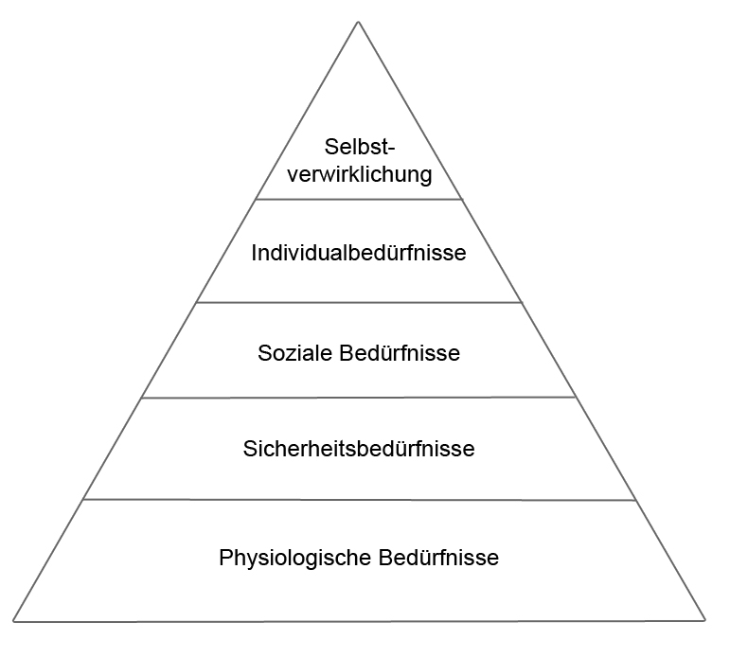
Lösung
Physiologische Bedürfnisse: Essen, Schlafen, Trinken
Sicherheitsbedürfnisse: finanzielle Existenzsicherung, Wohnraum
Soziale Bedürfnisse: Familie, Freundschaft
Individualbedürfnisse: Wertschätzung, Erfolg, Anerkennung
Selbstverwirklichung: Entwicklung der Persönlichkeit, Talente entfalten

46) Auf welche Arten können Menschen miteinander kommunizieren? Ordnen Sie Beispiele für Kommunikation den drei Begriffen verbale Kommunikation, nonverbale Kommunikation, Paraverbale Kommunikation zu.
Beispiele: Sprache, Lautstärke, Gestik, Tonlage, Gebärdensprache, Mimik, Körperhaltung, Stimmfärbung, geschriebener Text.

Lösung
verbale Kommunikation | nonverbale Kommunikation | Paraverbale Kommunikation
Sprache, Gebärdensprache, geschriebener Text | Gestik, Mimik, Körperhaltung | Lautstärke, Tonlage, Stimmfärbung

47) Durch aktives Zuhören können wir anderen Menschen unsere Wertschätzung zeigen. Wählen Sie Handlungen aus, die für ein aktives Zuhören wichtig sind.
- Gähnen
- Blickkontakt
- Auf die Uhr schauen.
- Geduldiges Schweigen
- Volle Aufmerksamkeit

48) Wie Fragen formuliert werden, beeinflusst wie Menschen darauf antworten. Sie möchten eine Kundin nach Ihrem Getränkewunsch fragen, Formulieren Sie dazu:
- Eine offene Frage
- Eine geschlossene Frage
- Eine Alternativfrage
- Eine Suggestivfrage

Lösungsbeispiele
Offene Frage: Was möchten Sie trinken?
Geschlossene Frage: Möchten Sie schwarzen Tee?
Alternativfrage: Möchten Sie Tee oder Kaffee trinken?
Suggestivfrage: Sie möchten doch Sprudelwasser?

49) In der Hauswirtschaft werden zahlreiche verschiedene Produkte benötigt. Diese können in Verbrauchsgüter und Gebrauchsgüter unterschieden werden. Ordnen Sie die folgenden Güter den beiden Kategorien zu:
Reinigungsmittel, Scheuersaugmaschine, Kaffeemaschine, Kaffee, Computer, Hygieneartikel, Energie, Kochtöpfe, Spülmaschine, Papier, Teebeutel

Lösung
Verbrauchsgüter | Gebrauchsgüter
Scheuersaugmaschine, Kaffeemaschine, Computer, Kochtöpfe, Spülmaschine | Reinigungsmittel, Kaffee, Hygieneartikel, Energie, Papier, Teebeutel

50) In einem Warenbestandssystem lässt sich nachsehen, welche Mengen verschiedener Güter im Lager vorhanden sind. Eine wichtige Zahl ist der Meldebestand. Wählen Sie die Bedeutung des Wortes Meldebestand aus den gegebenen Antworten aus.
- Meldebestand ist die Menge, bei der eine Ware nachbestellt werden muss.
- Meldebestand ist die Menge, die mindestens am Lager sein muss.
- Meldebestand ist die Menge, bei der die Lagerkapazität überschritten wird.
- Meldebestand bedeutet, dass eine Rabattaktion eines Händlers gemeldet werden muss.

51) Berechnen Sie den Meldebestand für Servietten. Kreuzen Sie die korrekte Lösung an.
Verbrauch pro Tag: 90
Lieferzeit in Tagen: 7
Mindestbestand: 1500

- 870
- 1.597
- 2.130
- 135.630
Hinweis: im gedruckten Buch Hauswirtschaft. ist bei der Beispielrechnung ein Druckfehler unterlaufen. Richtig ist ein Mindestbestand von 15 Gläsern.

Berechnung
Verbrauch pro Tag * Lieferzeit in Tagen + Mindestbestand
(90*7) + 1500 = 2.130
Der Meldebestand ist 2.130.

52) Für viele Waren gibt es inzwischen Label und Logos, die Verbraucherinnen und Verbraucher die Entscheidung für ein Produkt erleichtern sollen. Ein wichtiges Label ist das EU-Energielabel. Wählen Sie aus, welche der folgenden Angaben unter anderem auf einem EU-Energielabel für Waschmaschinen zu finden sind:
- Energieeffizienzklasse für das Gerät
- Maximale Füllmenge in Kilogramm
- Gewicht der Waschmaschine in Kilogramm
- Energieverbrauch pro 100 Zyklen im Eco-Waschprogramm (40-60 °C)
- Durchschnittlicher Energieverbrauch pro 100 Zyklen
- Dauer des Eco-Waschprogramms (40-60 °C)
- Wasserverbrauch pro Zyklus im Eco-Waschprogramm (40-60 °C)
- Schleudereffizienzklasse
- Maximale Schleuderdrehzahl in U/min
- Luftschallemissionen (Schleuderphase)
- Wärmeabgabe in den Raum pro Waschzyklus im 60-Grad-Waschprogramm

53) Der Nutri-Score gibt an, ob das Lebensmittel in seiner Produktgruppe zu einer ausgewogenen Ernährung beiträgt. Die Angabe ist freiwillig. Nennen Sie drei Inhaltsstoffe, die sich positiv und drei Inhaltsstoffe, die sich negativ auf den Nutri-Score auswirkt.
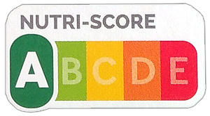

Lösung
Negativ wirken sich aus: Energie, Zucker, gesättigte Fettsäuren und Salz.
Positiv wirken sich aus: Ballaststoffe, Eiweiß und Obst/Gemüse/Hülsenfrüchte.

54) Durch eine sachgerechte Lagerung kann die Haltbarkeit von Lebensmitteln deutlich erhöht werden. Ordnen Sie die folgenden Lebensmittel den richtigen Lagertemperaturen zu.
Gemüse, Fleisch- und Wurstwaren, Mineralwasser, Salat, Milch, Käse, Limonaden, Säfte, Butter.
+6 bis +8 °C | +2 °C | +2 bis +4 °C | +8 bis +10 °C

Lösung
+6 bis +8 °C | +2 °C | +2 bis +4 °C | +8 bis +10 °C
Gemüse, Salate | Fleisch- und Wurstwaren | Milch, Butter, Käse | Limonade, Säfte, Mineralwasser

55) Mikroorganismen können zum Verderb von Lebensmitteln führen. Welche Umweltbedingungen, begünstigen das Wachstum von Mikroorganismen? Wählen Sie die richtigen Aussagen aus.
- Gelbe Lebensmittel
- Feuchtigkeit
- Temperaturen zwischen +20 und +40 °C
- Temperaturen unter dem Gefrierpunkt
- Nährstoffe
- Neutraler pH-Wert

56) Sie möchten gerne Obst einkaufen. Welche Handelsklassen gibt es für Äpfel? Wählen Sie die möglichen Handelsklassen aus.
- Handelsklasse Extra
- Handelsklasse Natur
- Handelsklasse 1
- Handelsklasse 2
- Handelsklasse 3

57) Pflegekennzeichen geben darüber Auskunft, wie Textilien gewaschen, getrocknet und gereinigt werden dürfen. Wie kann das folgende Textil behandelt werden?
 |  |  |  | 

Lösung
Waschen bei 40 °C, nicht Bleichen, nicht im Wäschetrockner trocknen, nicht heiß Bügeln, Reinigung mit Perchlorethylen, Dibutoxymethan und sämtliche unter dem Symbol F aufgeführten Lösemittel.

58) Welches sind wesentliche Komponenten einer Waschmaschine? Ordnen Sie die folgenden Begriffe den Zahlen auf der Waschmaschine zu.
Waschmaschinentür, Waschmittel-Einspülkammer, Bedienblende, Waschtrommel, Laugenablaufsieb / Fremdkörperfalle
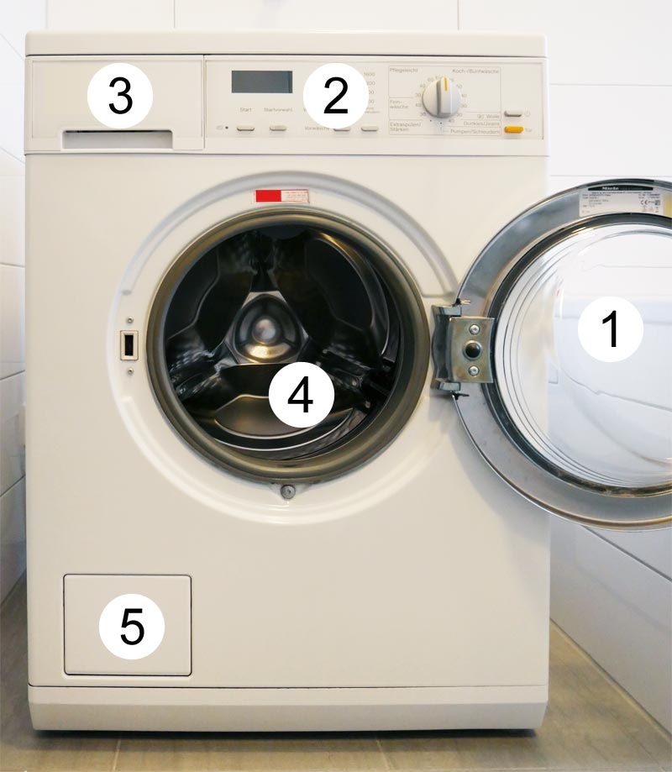

Lösung
- Waschmaschinentür
- Bedienblende
- Waschmittel-Einspülkammer
- Waschtrommel
- Laugenablaufsieb / Fremdkörperfalle

59) In der Waschtrommel einer Waschmaschine befinden sich in regelmäßigen Abständen „Rippen“, die sogenannten Mitnehmer. Welche Funktion haben diese Mitnehmer? Wählen Sie die korrekten Antworten aus.
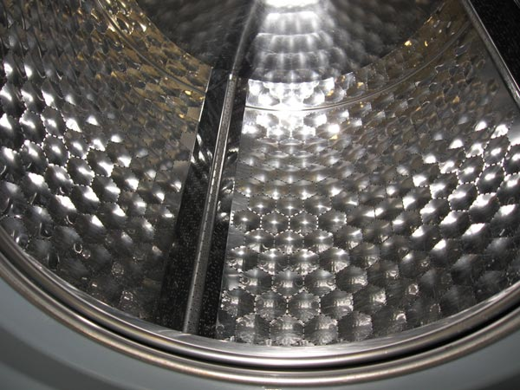

- Die Mitnehmer erhöhen die Mechanik beim Waschen.
- Durch die Mitnehmer sieht die Waschmaschine wertiger aus.
- Die Mitnehmer verringern die Schaumbildung.
- Durch die Löcher in den Mitnehmer wird die Wäsche von oben befeuchtet.
- Über die Löcher in den Mitnehmern wird die Wäsche beleuchtet.

60) Sie möchten Textilien im Pflegelicht-Programm waschen. Wie viel Kilogramm Wäsche können Sie in einer Waschmaschine mit einem Fassungsvermögen von 7 kg waschen? Wählen Sie die passende Antwort aus.
- 2,5 kg
- 3,0 kg
- 3,5 kg
- 7,0 kg

61) In vielen Betrieben werden Waschmaschinen in Trennwandausführung / Durchlademaschinen eingesetzt. Welche Vorteile haben diese Waschmaschinen? Wählen Sie die richtigen Antworten aus.
- Durch die Trennung wird weniger Waschmittel für das Waschen benötigt.
- Die Trennung von reiner und unreiner Seite verhindert die Verschmutzung der sauberen Wäsche.
- Die Bauweise erleichtert die Einhaltung der gesetzlich vorgeschriebenen Hygienemaßnahmen beim Waschen von infektiösen oder infektionsverdächtigen Textilien.
- Durch die Trennung erhöht sich das Fassungsvermögen der Waschmaschine.
- Textilien müssen in Durchlademaschinen grundsätzlich nicht desinfizierend gewaschen werden.

62) Wäschetrockner ermöglichen es, unabhängig vom Wetter, Textilien in kurzer Zeit zu trocknen. Sie möchten Wäsche schranktrocken trocknen. Wie viel Restfeuchte enthält die Wäsche anschließend? Wählen Sie die zutreffende Antwort aus.
- -2 bis 0 Prozent
- 0 bis 2 Prozent
- 3 bis 9 Prozent
- 10 bis 30 Prozent

63) Sie möchten 50 Herrenoberhemden glätten. Welche der folgenden Geräte ist für diese Arbeiten geeignet? Wählen Sie die passenden Geräte aus.
- Dampfbügeleisen
- Gewerbliches Dampfbügelsystem (Bügeleisen mit Dampferzeuger)
- Heißmangel
- Formfinisher
- Faltmaschine

64) Der Sinner’sche Kreis verdeutlicht, von welchen Faktoren das Reinigungsergebnis bei Textilien abhängt. Welche Faktoren gehören dazu? Wählen Sie die korrekten Faktoren aus.
- Mechanik
- Temperatur
- Luftdruck
- Zeit
- Chemie
- Lichtfarbe

65) Das Falten von Wäschestücken ist von den betrieblichen Gegebenheiten abhängig. Einige grundsätzliche Regeln lassen sich aber aufstellen. Welche der folgenden Regeln gelten beim Falten von Wäsche? Wählen Sie die passenden Regeln aus.
- Textilien werden so zusammengelegt, dass die linke Stoffseite nach außen zeigt.
- Textilien werden so zusammengelegt, dass die rechte Stoffseite nach außen zeigt.
- Das Faltmaß wird an die Schrankgröße oder Regalbreite angepasst.
- Textilien zuerst in Längsrichtung und anschließend in Querrichtung gefaltet.
- Gleiche Wäschestücke werden immer unterschiedlich gefaltet.

66) Bei sehr großen Mengen lohnt es sich, Textilien mit einer Faltmaschine falten zu lassen. Ordnen Sie die folgenden Arbeitsschritte für das Arbeiten mit einer solchen Maschine in die richtige Reihenfolge.
- Gewünschtes Faltformat einstellen.
- Gefaltete Textilien aus der Maschine nehmen.
- Maschine ausschalten.
- Textilien in die Faltmaschine einlegen.
- Maschine anschalten.

Lösung
- Maschine anschalten.
- Gewünschtes Faltformat einstellen.
- Textilien in die Faltmaschine einlegen.
- Gefaltete Textilien aus der Maschine nehmen.
- Maschine ausschalten.

67) Bei der Gestaltung von Speiseplänen müssen Sie Rücksicht auf die Essgewohnheiten von Menschen nehmen. Wählen Sie aus der folgenden Liste aus, was zu beachten ist.
- Religion
- Ernährungsform (z. B. vegetarisch, vegan)
- Ausrichtung der Küche (Himmelsrichtung)
- Software zum Erstellen von Speiseplänen
- Gesundheitliche Aspekte
- Vorlieben

68) Viele Menschen essen vegetarisch. Welche der folgenden Lebensmittel verzehren ovo-lacto-Vegetarier? Wählen Sie die passenden Antworten aus.
- Fleisch
- Fisch
- Eier
- Milch, Milchprodukte
- Gemüse, Obst

69) Sie möchten für Muslime kochen. Welche Lebensmittel/Produkte eignen sich NICHT für die Verpflegung von Muslimen? Wählen Sie die korrekten Antworten aus.
- Alkohol
- Rindfleisch (halal)
- Hähnchenfleisch (halal)
- Schweinefleisch
- Schweingelatine

70) Sie möchten für eine Gästegruppe eine Mahlzeit zubereiten. Eine Person leidet an Zöliakie. Welche der folgenden Lebensmittel sind glutenfrei? Wählen Sie die richtigen Antworten aus.
- Gemüse
- Kartoffeln
- Paniertes Schnitzel
- Reis
- Semmelknödel

71) Sie haben ein Rezept für vier Personen, möchten das Gericht aber gerne für 90 Personen zubereiten. Die Umrechnung geht relativ einfach, wenn Sie vorher einen Umrechnungsfaktor errechnen. Welchen Umrechnungsfaktor müssten Sie in diesem Fall verwenden? Wählen Sie die zutreffende Antwort aus.
- 3
- 10,5
- 22,5
- 25

72) Der Ernährungskreis der Deutschen Gesellschaft für Ernährung (DGE) zeigt auf einen Blick, wie eine gesunde und ökologisch nachhaltige Ernährung aussieht. Ordnen Sie die folgenden Lebensmittelgruppen den Zahlen im Ernährungskreis zu.
Hülsenfrüchte und Nüsse / Milch und Milchprodukte / Getränke / Fisch, Fleisch, Wurst und Eier / Getreide, Getreideprodukte und Kartoffeln / Obst und Gemüse / Öle und Fette
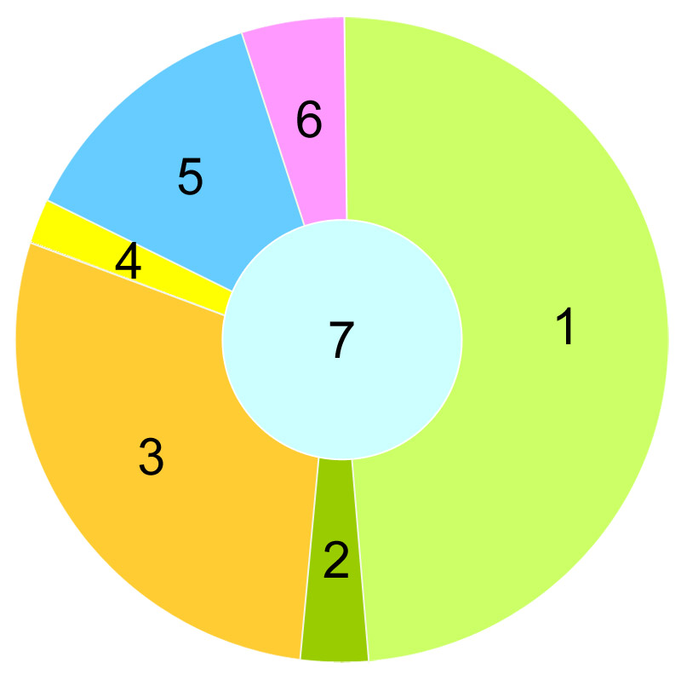

Lösung
- Obst und Gemüse
- Hülsenfrüchte und Nüsse
- Getreide, Getreideprodukte und Kartoffeln
- Öle und Fette
- Milch und Milchprodukte
- Fisch, Fleisch, Wurst und Eier
- Getränke

73) Eine Herausforderung für die Gemeinschaftsverpflegung ist die Vermeidung von Lebensmittelabfällen. Wo entstehen Lebensmittelverluste in der Gemeinschaftsverpflegung? Wählen Sie zutreffende Antworten aus.
- Ausgabenverluste
- Ernteverluste
- Tellerreste
- Verluste im Handel
- Zubereitungsverluste und Überproduktion
- Lagerverluste

74) Arbeiten Sie Ideen aus, wie Lebensmittelabfälle in der Gemeinschaftsverpflegung vermieden werden können.
- Eine fachgerechte Lagerung der Lebensmittel schützt sie vor frühzeitigem Verderb.
- Erarbeiten Sie den Speiseplan auf Basis der im Lager vorhandenen Lebensmittel.
- Standardisierte Rezepte führen zu weniger Fehlern bei der Zubereitung.
- Nicht ausgegebene Speisen können hygienisch eingelagert und zu einem späteren Zeitpunkt herausgegeben werden.
- Passen Sie die Portionsgrößen an die Zielgruppe an.
- Bei einem Büffet vermindern kleinere Ausgabenbehälter und häufigeres bedarfsgerechtes Nachfüllen Lebensmittelabfälle.
- Erlauben Sie es den Gästen, die Portionsgrößen an ihre Bedürfnisse anzupassen.
- Bei einem Selbstbedienungsbüffet führen kleinere Teller und Schüsseln zu kleineren Portionen und damit zu weniger Tellerresten.
- Erleichtern Sie es, sich von den Mahlzeiten abzumelden.
- Passen Sie das Speisenangebot an die Zielgruppe an.

75) Bis zu welchem Datum müssen Lebensmittel verarbeitet werden und dürfen anschließend nicht mehr verwendet werden? Wählen Sie die richtige Antwort aus.
- Mindesthaltbarkeitsdatum
- Halbwertszeit
- Raumzeit
- Verbrauchsdatum

76) In der Gemeinschaftsverpflegung gibt es für die Zubereitung der Mahlzeiten verschiedene Verpflegungssysteme. Wählen Sie aus, bei welchen der folgenden Angaben es sich um Verpflegungssysteme handelt.
- Cook & Serve
- Cook & Hold
- Cook & Dry
- Cook & Chill
- Cook & Freeze
- Cook & Sour

77) Bei dem Verpflegungssystem Cook & Chill müssen Lebensmittel nach dem Garen sehr schnell gekühlt werden. Innerhalb wie viel Minuten müssen die Speisen +3 °C erreicht haben? Wählen Sie die richtige Antwort aus.
- 45 Minuten
- 60 Minuten
- 90 Minuten
- 120 Minuten

78) Für die Ausgabe der Speisen gibt es verschiedene Speisenverteilsysteme wie Cafeteria Line oder Büffet. Welche Eigenschaften treffen auf das Free Flow System zu?
- Speisen werden am Tisch serviert.
- Für die Ausgabe gibt es verschiedene Verpflegungsinseln.
- Die Speisen werden in der Zentralküche auf Tabletts portioniert.
- Essen kann individuell zusammengestellt werden.

79) Zu den klassischen Instrumenten des Marketings gehören die vier P’s. Die vier P‘s stehen im Englischen für Product, Price, Place, Promotion oder deutsch Produktpolitik, Absatzpolitik, Kommunikationspolitik und Preispolitik. Ordnen Sie die folgenden Begriffe den Marketing-Instrumenten zu.
Preisempfehlung, Dienstleistung, Vertrieb, Onlineshop, Öffentlichkeitsarbeit, Standort, Public Relation (PR), Logistik, Bedarfsdeckung, Nutzen, Preisgestaltung, Marke, Rabatte, Werbung, Preisstrategie, Verpackung/Erscheinung.
Produktpolitik | Absatzpolitik | Kommunikationspolitik | Preispolitik

Lösung
Produktpolitik | Absatzpolitik | Kommunikationspolitik | Preispolitik
Nutzen, Bedarfsdeckung, Marke, Dienstleistung, Verpackung/Erscheinung | Vertrieb, Standort, Logistik, Onlineshop | Öffentlichkeitsarbeit, Public Relation (PR), Werbung | Preisgestaltung, Rabatte, Preisstrategie, Preisempfehlung

80) Um einen Preis für ein Produkt zu ermitteln, werden nicht nur die Kosten für das Material berücksichtigt, sondern auch Löhne und die Gemeinkosten. Welche der folgenden Kosten zählen zu den Gemeinkosten?
- Mehrwertsteuer
- Pacht/Miete
- Strom
- Gewinn
- Internet und Telefonkosten
- Reinigung der Betriebsräume

81) Kosten lassen sich in variable und fixe Kosten unterscheiden. Entscheiden Sie bei den folgenden Kostenbeispielen, ob es sich um variable oder fixe Kosten handelt.
Miete, Pacht, Internet- und Telefonkosten, Kosten für Lieferung, Stromabschlag, Kosten für Rohstoffe wie Lebensmittel, Versicherungen, Kosten Wartungsverträge.
Variable Kosten | Fixe Kosten

Lösung
Variable Kosten | Fixe Kosten
Kosten für Rohstoffe wie Lebensmittel, Kosten für Lieferung | Miete, Pacht, Internet- und Telefonkosten, Stromabschlag, Versicherungen, Kosten Wartungsverträge

82) Gesucht wird ein Begriff. Die Kosten für Material + Löhne + Gemeinkosten ergeben zusammen …
Wählen Sie den richtigen Begriff aus.
- Kapitalkosten
- Selbstkosten
- Gewinnanteil
- Mehrwertsteuer

83) Die Preisangabenverordnung regelt, wie Preise für Produkte ausgezeichnet werden müssen. Neben dem Endpreis muss beispielsweise der Grundpreis angegeben werden. Was bedeutet der Grundpreis? Wählen Sie die richtige Antwort aus.
- Der Grundpreis ist der Preis pro Mengeneinheit (1 kg, 1 L, 1 m).
- Der Grundpreis ist der Preis ohne Rabatt.
- Der Grundpreis ist der Nettopreis (ohne Mehrwertsteuer).
- Ein Grundpreis wird nur für Grundnahrungsmittel angegeben.

84) Welche Fehler sollten bei einem Verkaufsgespräch vermieden werden? Wählen Sie die zutreffenden Antworten aus.
- Wünsche des Kunden abfragen.
- Desinteresse zeigen.
- Ohne Pause reden.
- Konkrete Empfehlungen aussprechen.
- Befehlston und Verallgemeinerungen.

85) Ordnen Sie die Flüssigkeitsmengen der gefüllten Messbecher den einzelnen Gefäßen zu.
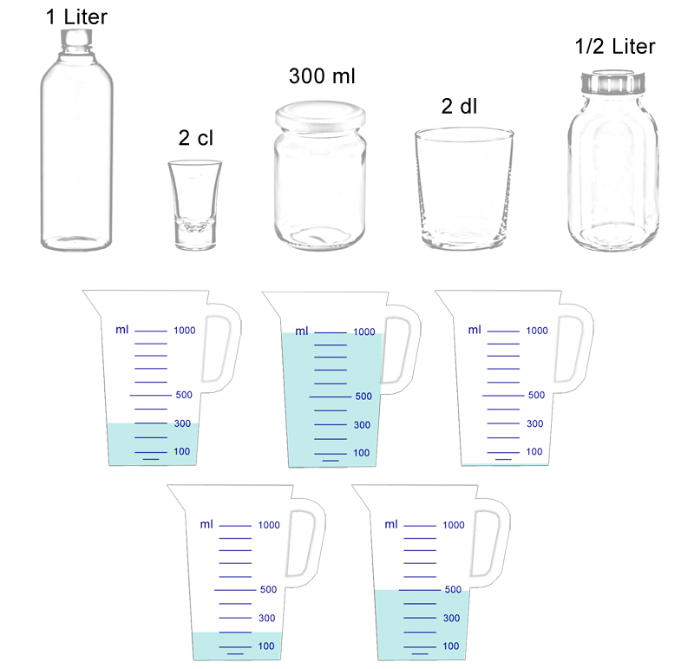

Lösung
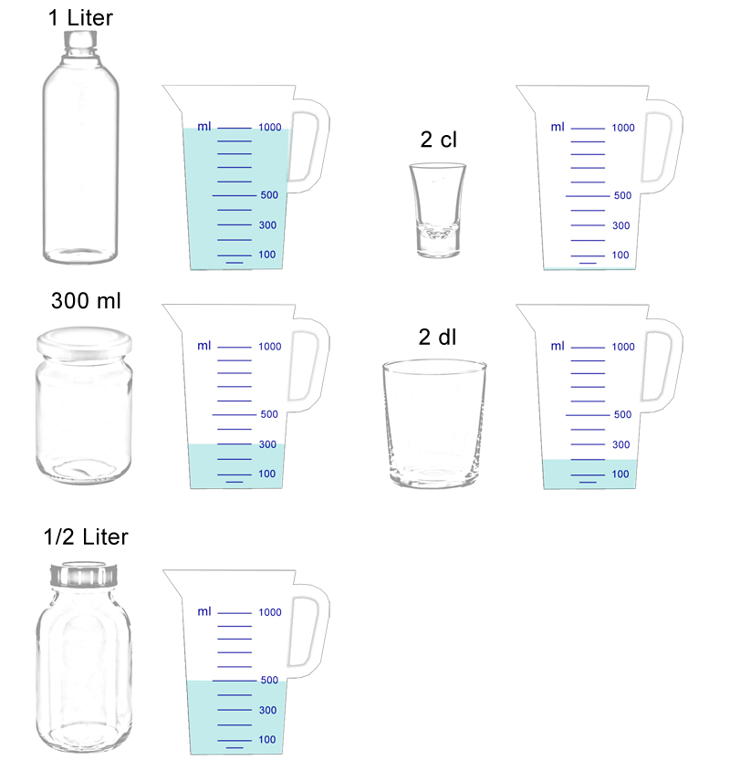

86) Corporate Identity ist im Marketing sehr wichtig, es beschreibt alle Merkmale, die ein Unternehmen kennzeichnen. Zur Corporate Identity zählen viele verschiedene Elemente. Welche der folgenden gehören hinzu? Wählen Sie die korrekten Antworten aus.
- Corporate Design
- Corporate Communication
- Corporate weather
- Corporate government
- Corporate Philosophy

87) Das Corporate Design prägt das sichtbare Erscheinungsbild eines Unternehmens. Wählen Sie aus, welche der folgenden Elemente zum Corporate Design dazugehören.
- Technische Ausstattung
- Logo/Signet
- Leitbild des Unternehmens
- Schriftarten
- Farbgebung
- Arbeitskleidung

88) Betriebe müssen wirtschaftlich handeln. Hierfür gibt es zwei Prinzipien: das Minimalprinzip und das Maximalprinzip. Ordnen Sie die folgenden Beispiele diesen beiden Prinzipien zu.
Eine möglichst große Fläche durch zwei Mitarbeitende in sechs Stunden reinigen lassen.
Zutaten für ein Mittagessen möglichst preiswert erwerben.
Die Reinigung der Hotelzimmer soll möglichst wenig kosten.
Für 500 Euro einen qualitativ guten Systemwagen erwerben.
Ein neues Fahrzeug für die Lieferung wird so günstig wie möglich geleast.
Aus 10 m Stoff möglichst viele Hosen nähen.
Minimalprinzip | Maximalprinzip

Lösung
Minimalprinzip | Maximalprinzip
Zutaten für ein Mittagessen möglichst preiswert erwerben. | Für 500 Euro einen qualitativ guten Systemwagen erwerben.
Die Reinigung der Hotelzimmer soll möglichst wenig kosten. | Eine möglichst große Fläche durch zwei Mitarbeitende in sechs Stunden reinigen lassen.
Ein neues Fahrzeug für die Lieferung wird so günstig wie möglich geleast. | Aus 10 m Stoff möglichst viele Hosen nähen.

Erstellt durch Urte Paaßen
Wissen rund um die Hauswirtschaft
Internet: https://www.hauswirtschaft.info/

Mülheim an der Ruhr, 04.05.2026

